Imię i nazwisko: Jan Kowalski | Kierunek i rok studiów: II INM
Nazwa zajęć: Pracownia fizyczna II
Numer ćwiczenia: A6 | Data: 01.01.2021
Temat ćwiczenia: Własności piroelektryczne kryształów

I. Wstęp
Przedstawić krótki opis i cel wykonania eksperymentu (kilka zdań).
II. Część teoretyczna
Nie dłuższa niż 2-3 strony tekstu, zawiera opis teoretyczny zjawiska, definicje wielkości fizycznych i wzory, w tym te wykorzystywane w części obliczeniowej.
Ważne wzory fizyczne powinny być odpowiednio wyodrębnione z tekstu i ponumerowane, np.
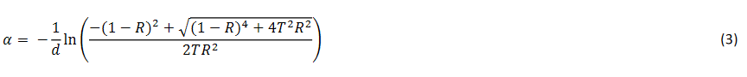 Wszystkie symbole użyte we wzorach powinny być wyjaśnione w tekście.

III. Opis wykonania doświadczenia
Należy opisać, co jest mierzone, jak jest mierzone i w jakiej kolejności.
Zamieścić także schematy i/lub rysunki aparatury - dopuszcza się korzystanie ze schematów komputerowych jeśli są zbyt złożone, z podaniem źródła zapożyczenia np. dla skryptu do ćwiczenia B10:
[2] T. Kwapiński (opr.), Fotoprzewodnictwo, skrypt do ćwiczenia B10, IF UMCS 2021, https://nano.umcs.lublin.pl/pracowniaII

IV. Wyniki pomiarów i obliczenia
Wyniki przedstawić w formie tabel lub wykresów z krótkimi opisami. Powinny zawierać informacje jak zostały wyliczone, z podaniem przykładowych obliczeń, z uwzględnieniem jednostek fizycznych. Tabele z danymi i wykresy mogą być wykonywane komputerowo i wklejone do raportu. Przykładowa tabela z wynikami może wyglądać tak:
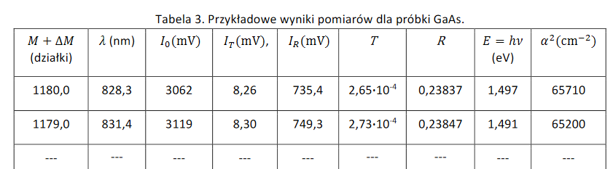
Wykresy powinny być czytelne, podpisane, ponumerowane i opisane w tekście. Punkty doświadczalne na wykresach powinny być przedstawione za pomocą czytelnych symboli, a krzywe regresji opisane z podaniem współczynników dopasowania oraz ich niepewności.
Przykładowy wykres danych wraz z dopasowaną krzywą (parabolą) metodą najmniejszych kwadratów może wyglądać jak na rys. 1 (poniżej rys. 1 zamieszczono krótki opis parametrów dopasowanej krzywej).

Rys. 1. Wykres zależności Y od X dla danych uzyskanych w serii I pomiarów (na podstawie tabeli 1).

Do punktów eksperymentalnych została wpisana parabola o równaniu $y=ax^{2}+bx+c$ używając programu Gnuplot. Parametry najlepszego dopasowania krzywej wraz z ich niepewnościami wynoszą:
Final set of parameters Asymptotic Standard Error
================ ====================
a = 0.0694879 +/- 0.01792 (25.79%)
b = 0.483032 +/- 0.1317 (27.26%)
c = 3.88197 +/- 2.353 (60.6%)

Zatem równanie wpisanej paraboli można zapisać w postaci: $y=0,07x^{2}+0,48x+3,88$

Wartości parametrów krzywej: a, b, c należy podać wraz z ich jednostkami, zaokrąglając je do kilku cyfr znaczących. Podobnie w przypadku wpisania prostej w punkty doświadczalne należy podać współczynniki a i b oraz ich niepewności.

V. Analiza niepewności pomiarowych
Każda zmierzona lub wyliczona na podstawie danych eksperymentalnych wielkość fizyczna jest obarczona niepewnością pomiarową, która musi być obliczona i podana przy końcowym wyniku.
W przypadku wpisywania w punkty pomiarowe krzywej można skorzystać z niepewności współczynników dopasowania przy wyznaczaniu danej wielkości fizycznej.

VI. Omówienie wyników i podsumowanie
Należy podać końcowe wyniki wraz z obliczoną niepewnością, np. w postaci:
Ponadto należy zamieścić komentarz dotyczący uzyskanych wyników, porównanie ich z wartościami literaturowymi oraz możliwe przyczyny niezgodności.
Spis literatury:
Należy wymienić pozycje literaturowe, z których student korzystał przy sporządzaniu raportu wraz z pełnymi danymi bibliograficznymi, np.
[1] D. Halliday, R. Resnick, J. Walker, Podstawy fizyki, t. II, PWN, Warszawa, 2014.
[2] …
UWAGA: Do raportu należy dołączyć oryginalne wyniki uzyskane przez studenta (lub ich kopie) z datą i podpisem osoby prowadzącej zajęcia lub pracownika technicznego.

